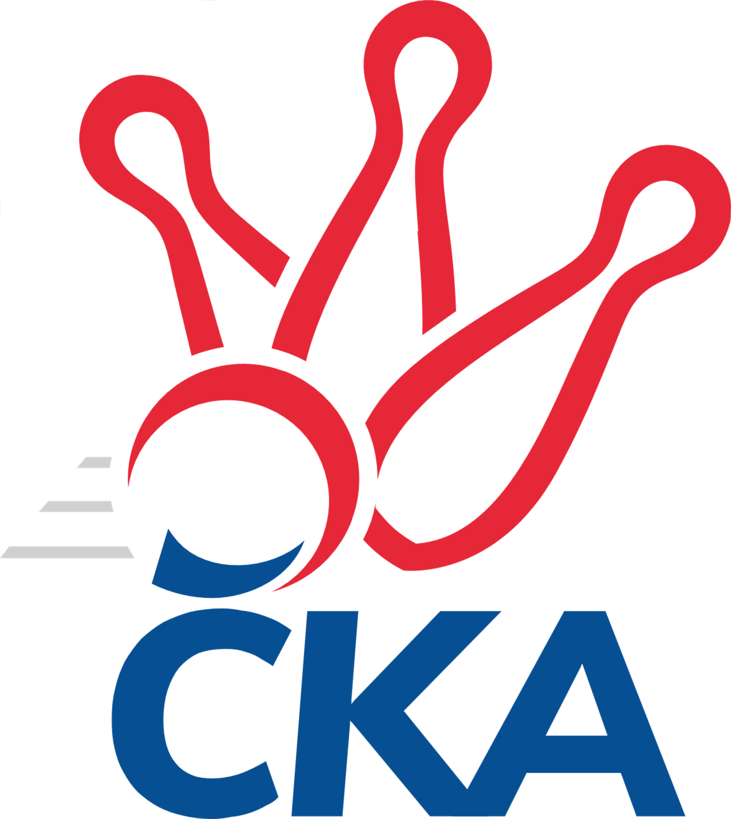
1. KUŽELKÁŘSKÁ LIGA DOROSTU

Č. 13

Ročník 2021/2022 20.2.2022

Nejlepšího výkonu v tomto kole: 1585 dosáhlo družstvo: SKK Vrchlabí SPVR

1.KLD B 2021/2022
Výsledky 13. kola

Souhrnný přehled výsledků:
SKK Vrchlabí SPVR - SKK Hořice 2:0 1585:1417 20.2.
KK Jiří Poděbrady - TJ Spartak Rokytnice n. J. 0:2 1511:1576 20.2.
SKK Jičín - SKK Primátor Náchod B 2:0 1526:1451 20.2.
Tabulka družstev:
1. SKK Primátor Náchod 11 10 0 1 20 : 2 1647 20
2. SKK Vrchlabí SPVR 11 8 0 3 16 : 6 1598 16
3. SKK Primátor Náchod B 11 7 0 4 14 : 8 1556 14
4. KK Jiří Poděbrady 11 6 0 5 12 : 10 1560 12
5. SKK Jičín 11 3 0 8 6 : 16 1474 6
6. SKK Hořice 11 3 0 8 6 : 16 1450 6
7. TJ Spartak Rokytnice n. J. 10 1 0 9 2 : 18 1524 2

Nejlepší šestka kola - absolutně |  |  |  |  | Nejlepší šestka kola - dle průměru kuželen
Počet | Jméno | Název týmu | Výkon |  | Počet | Jméno | Název týmu | Průměr (%) | Výkon
3x | Jakub Kašpar | Rokytnice | 545 |  | 1x | Robin Bureš | Jičín | 110.96 | 539
1x | Robin Bureš | Jičín | 539 |  | 9x | Ondřej Stránský | Vrchlabí | 108.96 | 534
8x | Ondřej Stránský | Vrchlabí | 534 |  | 3x | Jana Bínová | Jičín | 108.28 | 526
3x | Vojtěch Bulíček | Poděbrady | 533 |  | 5x | Adam Svatý | Vrchlabí | 107.73 | 528
3x | Adam Svatý | Vrchlabí | 528 |  | 5x | Tereza Venclová | Vrchlabí | 106.71 | 523
3x | Jana Bínová | Jičín | 526 |  | 2x | Jakub Kašpar | Rokytnice | 106.54 | 545

Podrobné výsledky kola:

SKK Vrchlabí SPVR 1585 2:0 1417 SKK Hořice
Šimon Fiebinger 125 145 125 113 508 509 122 117 135 135 Ondřej Košťál
Adam Svatý 136 131 139 122 528 457 123 107 107 120 Jan Modřický
Tereza Venclová 141 114 138 130 523 451 100 125 107 119 Tereza Kroupová
Ondřej Stránský 140 120 134 140 534 402 98 107 103 94 Adéla Fikarová
rozhodčí: Zdeňka Horáčková

Nejlepší výkon utkání: 534 - Ondřej Stránský
KK Jiří Poděbrady 1511 0:2 1576 TJ Spartak Rokytnice n. J.
Vojtěch Bulíček 134 137 137 125 533 494 110 116 127 141 Filip Hanout
Michaela Košnarová 118 103 134 125 480 515 121 132 128 134 Matěj Ditz
Adam Janda 117 127 124 130 498 545 147 133 142 123 Jakub Kašpar
nikdo nenastoupil 0 0 0 516 117 137 126 136 Martin Pacák
rozhodčí: Jiří Miláček

Nejlepší výkon utkání: 545 - Jakub Kašpar
SKK Jičín 1526 2:0 1451 SKK Primátor Náchod B
Jana Bínová 116 147 122 141 526 476 100 134 118 124 Petr Doubek
Natálie Soukupová 116 111 134 98 459 503 138 118 125 122 Danny Tuček
Robin Bureš 124 137 139 139 539 472 112 123 116 121 Jan Majer
Matěj Plaňanský 112 98 121 130 461 0 0 0 nikdo nenastoupil
rozhodčí: Roman Bureš

Nejlepší výkon utkání: 539 - Robin Bureš

Pořadí jednotlivců:
jméno hráče družstvo celkem plné dorážka chyby poměr kuž. Maximum

1. Ondřej Stránský SKK Vrchlabí SPVR 573.32 373.5 199.9 3.7 4/5 (605)
2. František Adamů ml. SKK Primátor Náchod 571.92 388.5 183.4 4.8 4/5 (616)
3. Martin Hanuš SKK Primátor Náchod B 560.42 373.3 187.1 4.5 4/5 (635)
4. Veronika Kábrtová SKK Primátor Náchod 560.07 369.4 190.7 2.9 4/5 (602)
5. Adam Janda KK Jiří Poděbrady 534.33 362.8 171.5 7.0 4/4 (565)
6. Ondřej Šafránek KK Jiří Poděbrady 530.96 356.9 174.0 7.0 4/4 (557)
7. Jakub Kašpar TJ Spartak Rokytnice n. J. 529.89 357.3 172.6 8.5 3/4 (571)
8. Barbora Lokvencová SKK Primátor Náchod 528.49 353.1 175.4 4.9 5/5 (556)
9. Kryštof Brejtr SKK Primátor Náchod B 528.28 358.4 169.9 7.6 4/5 (583)
10. Adam Svatý SKK Vrchlabí SPVR 528.10 359.7 168.4 8.7 5/5 (573)
11. Jan Majer SKK Primátor Náchod B 525.15 359.4 165.8 10.2 4/5 (570)
12. Lucie Dlouhá KK Jiří Poděbrady 523.83 367.7 156.2 9.8 3/4 (567)
13. Jana Bínová SKK Jičín 522.32 362.1 160.2 8.5 5/5 (554)
14. Danny Tuček SKK Primátor Náchod 518.79 350.6 168.2 7.8 4/5 (580)
15. Ondřej Košťál SKK Hořice 516.20 359.4 156.8 8.9 5/5 (562)
16. Matěj Ditz TJ Spartak Rokytnice n. J. 512.71 350.0 162.7 11.0 4/4 (543)
17. Tereza Venclová SKK Vrchlabí SPVR 511.94 361.3 150.6 10.1 5/5 (552)
18. Vojtěch Bulíček KK Jiří Poděbrady 502.83 348.0 154.8 8.8 4/4 (562)
19. Filip Hanout TJ Spartak Rokytnice n. J. 499.63 338.7 160.9 10.7 4/4 (569)
20. Šimon Fiebinger SKK Vrchlabí SPVR 486.34 335.9 150.5 9.3 5/5 (515)
21. Matěj Šuda SKK Jičín 481.65 340.0 141.7 12.3 5/5 (523)
22. Martin Pacák TJ Spartak Rokytnice n. J. 473.00 337.1 136.0 15.0 4/4 (516)
23. Tereza Kroupová SKK Hořice 470.16 332.2 137.9 11.5 5/5 (521)
24. Robin Bureš SKK Jičín 468.13 322.1 146.0 13.1 5/5 (539)
25. Michaela Košnarová KK Jiří Poděbrady 464.50 322.3 142.2 13.3 3/4 (505)
26. Petr Doubek SKK Primátor Náchod B 456.50 322.1 134.4 16.1 4/5 (516)
27. Jan Modřický SKK Hořice 448.80 323.1 125.7 17.5 5/5 (509)
28. Matěj Plaňanský SKK Jičín 442.55 309.0 133.6 18.7 5/5 (472)
29. Adéla Fikarová SKK Hořice 434.54 322.1 112.4 18.3 5/5 (507)
Lukáš Hejčl SKK Primátor Náchod B 473.67 333.7 140.0 14.0 3/5 (512)
Natálie Soukupová SKK Jičín 459.63 327.4 132.3 12.5 2/5 (492)
Jan Gintar SKK Primátor Náchod B 440.00 334.0 106.0 16.0 1/5 (440)
Lucie Martínková KK Jiří Poděbrady 376.00 298.0 78.0 16.0 1/4 (376)
Sportovně technické informace:

Starty náhradníků:
registrační číslo jméno a příjmení datum startu družstvo číslo startu
25371 Natálie Soukupová 20.02.2022 SKK Jičín 1x
Hráči dopsaní na soupisku:
registrační číslo jméno a příjmení datum startu družstvo

Program dalšího kola:
14. kolo
-- volný los -- - SKK Jičín
27.2.2022 ne 10:00 SKK Primátor Náchod B - SKK Vrchlabí SPVR
27.2.2022 ne 10:00 SKK Hořice - KK Jiří Poděbrady
27.2.2022 ne 10:00 TJ Spartak Rokytnice n. J. - SKK Primátor Náchod
27.2.2022 ne 14:00 SKK Jičín - TJ Spartak Rokytnice n. J. (dohrávka z 11. kola)

